МБОУ «Гимназия №5 г. Морозовска»

УРОК РУССКОГО ЯЗЫКА
ПО ТЕМЕ:
« РОДСТВЕННЫЕ СЛОВА.
КОРЕНЬ СЛОВА »
2 класс

Учитель начальных классов
Кнышова Марина Евгеньевна

2016 г.

Цель урока: создание условий для получения новых знаний по теме «Родственные слова. Корень слова».

Задачи предметные:
1) познакомить с терминологией - "родственные слова" и "слова однокоренные", "корень слова", с признаками родственных слов;
2) формировать умение находить и выделять корень слова;

метапредметные:
3) развивать словарный запас обучающихся;
4) развивать умения анализировать, сравнивать и находить необходимую информацию в тексте;
5)развивать умение устанавливать причинно-следственные связи, обобщать и систематизировать наблюдения, делать выводы, строить высказывания

личностные:
6) формировать умение работать в группе;
7) развивать эмоциональное восприятие темы;
8) воспитывать интерес к поиску родственных слов;
9) воспитывать желание сделать доброе дело

Оборудование:

1.Персональный компьютер, интерактивный комплект
2.Раздаточный материал (Листы для учащихся с заданиями для работы, карточки с деревьями, на которых вырастут слова, по 2 снежинки (белая и синяя) для рефлексии)
3.Авторская презентация к данному уроку.

Ход урока
1. Орг. момент
- Здравствуйте, садитесь.
- Прозвенел и смолк звонок, начинается урок.

2. (Слайд №2) Эмоциональный настрой
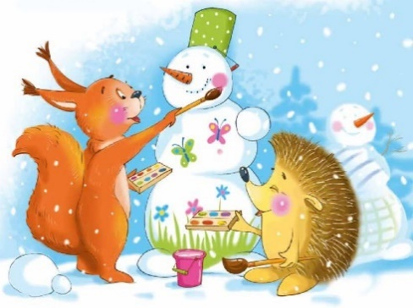
-Опишите кратко картинку: зимний лес, выпал снег, белочка и ёжик слепили снеговика и решили сделать его нарядным. Зачем? Для хорошего настроения
А как ещё можно поднять настроение? (Можно сделать что-то хорошее, доброе другому, улыбнуться)
-И мы с вами сделаем хорошее дело, если начнём урок.

3.Определение темы урока
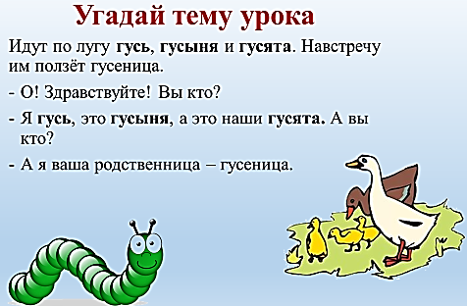

Будет ли гусеница родственницей гусям! Почему? Разное значение слов.
Определим тему урока. Будем искать родственников или родственные слова.
Что нам для этого нужно знать-значения слов.
А почему же гусеница решила, что она родственница гусям? Общая часть в написании.
Можно ли только по общей части найти родственные слова? Нет.

Делаем вывод:
Родственные слова имеют общее значение и общую часть.
Давайте проверим свой вывод с мнением учёных
Правило на с.7 №282
Сахар и конфета – родственные слова? Почему?
Соль и солить- родственные слова? Почему? (Есть общее значение и общая часть)

Слайд Что лишнее?

Час, часок, часовщик, часть.
Морозный, холодный, мороз, морозить.
Вода, водный, водить, водичка.
Улететь, полёт, летучий, летний.
Соринка, сор, сорвал, насорил.

Упр.№.283 В раб. листе №4 Выпиши родственные слова:
Рыба, ловить, рыбка, окунь, рыбачить, рыбный

Упр.284 с.8 Узнай, как называется общая часть родственных слов, как он обозначается
Выделите корень в записанных словах.
Где мы встречали ещё слово корень? В окружающем мире, у растений
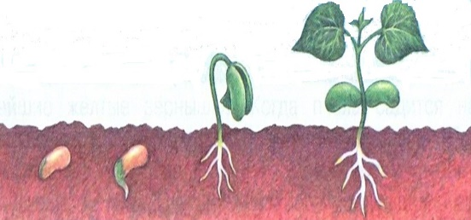
С чего начинает расти растение? С корня. Это самая главная часть.
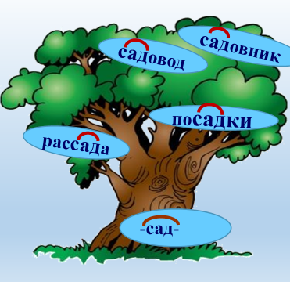
И слова растут от корня. (стих читает учитель)

Как –то много лет назад
Посадили странный сад.
Не был сад фруктовым-
Был он только словом.
Это слово- слово-корень,
Разрастаться стало вскоре
И плоды нам принесло-
Вот из сада
Вам рассада.
Вот ещё посадки рядом.
А вот садовод.
С ним садовник идёт.
Очень интересно
Гулять в саду словесном.

Выпишем родственные слова и найдём корень
________________________________________________________
Физминутка для глаз. Следим за снежинкой
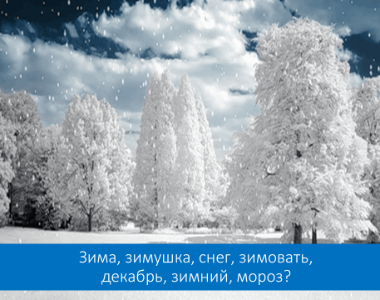
Снежинка зиму привела. Посмотрите сколько снега! Посмотрите, какие слова вам снегом намело.
Зима, зимушка, снег, зимовать, декабрь, зимний, мороз
Какие из них родственные и почему?
____________________________________________________________________
А теперь попробуем вырастить из корней слова. С каким корнем слов будет больше?
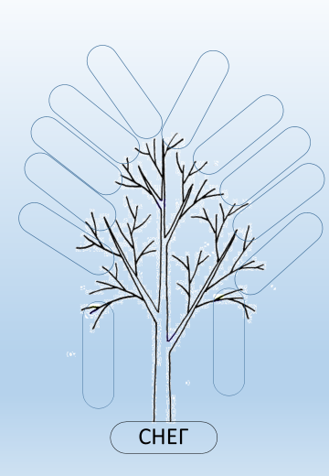
СНЕГ –снежок, снежный, снеговой, снежинка, снегири, снеговик, Снегурочка, снегопад, снегурка, снеговичок, заснежило, снегоход, снегокат, подснежник и др.
МОРОЗ- морозец, морозный, морозить, морозильная, морозильник, заморозка, заморозок, морозище, морозилка и др.
_______________________________________________________________________
Физминутка Ель. Ель замёрзла. Просит помочь ей согреться
Составь предложения. Это обычные предложения? Это пословицы. Что они означают?
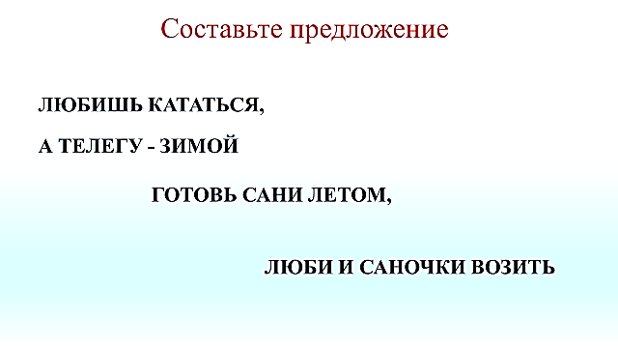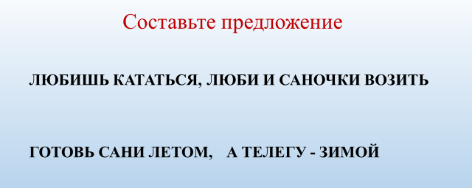
Есть ли в них однокоренные слова? Сани-саночки. Какой корень у этих слов?
______________________________________________________________________
Давайте, ребята, сделаем кормушки!
Птицам трудно найти еду.
Укутал он землю, деревья и кустарники.
Долго шёл снег.
Будет у птичек своя столовая, птичья.
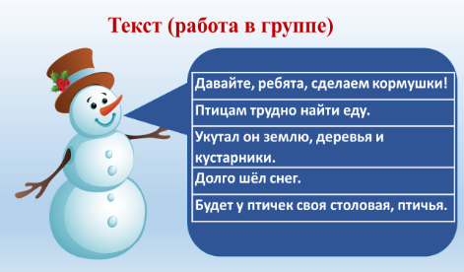
Детям хорошо, когда снег выпадет. А птицам? Что нужно делать людям в это время, чтобы помочь птицам? Снеговик составил об этом текст. Хотел вам показать, а предложения у него перепутались. Давайте поможем собрать текст. Что же хотел сказать нам снеговик?
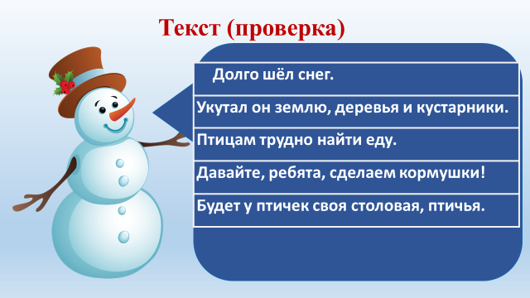

Внимательно прочитайте получившийся текст. Есть ли в нём однокоренные слова?
А как вы узнали? слова имеют общее значение и общую часть.
_________________________________________________________________________
Тест «Однокоренные ли слова?» Да-1, нет-0
0 Конь-коньки
1 Берёза-берёзовый
1 Гриб-грибник
0 Лес-лесенка
0 Лев-левша
1 Слеза-слезинка
0 Лужок-лужа
0 Корова-телёнок
1 Лист-листок
1 Дверь-дверной
_0110010011_
Подведём итог. Что же нового мы узнали на уроке?
Родственные слова имеют общее значение и общую часть.
Общая часть называется корнем.
Д/З № 287 с 10. Выписать родственные слова, выделить корень
Рефлексия. А теперь покажем настроение от урока. У вас у каждого на парте 2 снежинки. В хорошую ясную погоду снег нам кажется белым, а в пасмурную-голубым. Если у вас хорошее ясное настроение –вы берёте белую снежинку, а если немного скучали- голубую.
Молодцы! У нас сегодня тоже пошёл снег. Очень красиво! Спасибо!

Скачано с www.znanio.ru

